Роман Блохин, 8 лет
В Петрозаводск наша семья переехала из Черкесска в 2019 году. Я пошёл в новую для меня школу. Мне очень хочется рассказать своим одноклассникам о наших семейных реликвиях, и я обязательно это сделаю. Ведь реликвия – это вещь, которую хранят как память, к ней почтительно относятся. Я понимаю: что мы должны относиться с глубоким уважением и почтением к памяти о воинах. Помнить: это они подарили нам мирную жизнь.
Низкий поклон вам, за Родину вставшие,
Солнце вернувшие отчим полям.
Мир отстоявшие, жизнь даровавшие
И внукам своим, и своим сыновьям.
Эти четыре строчки из стихотворения «Низкий поклон» Исмаила Тохчукова. Оно напечатано в Книге Славы. Книга была издана в 2003 году в городе Черкесске. Она хранится в нашей семье. В ней есть сведения и о моём прадедушке.
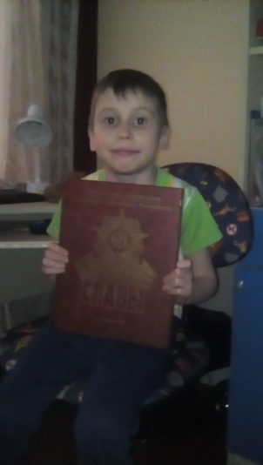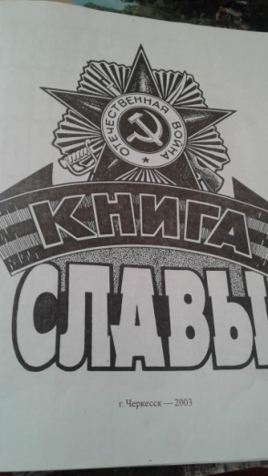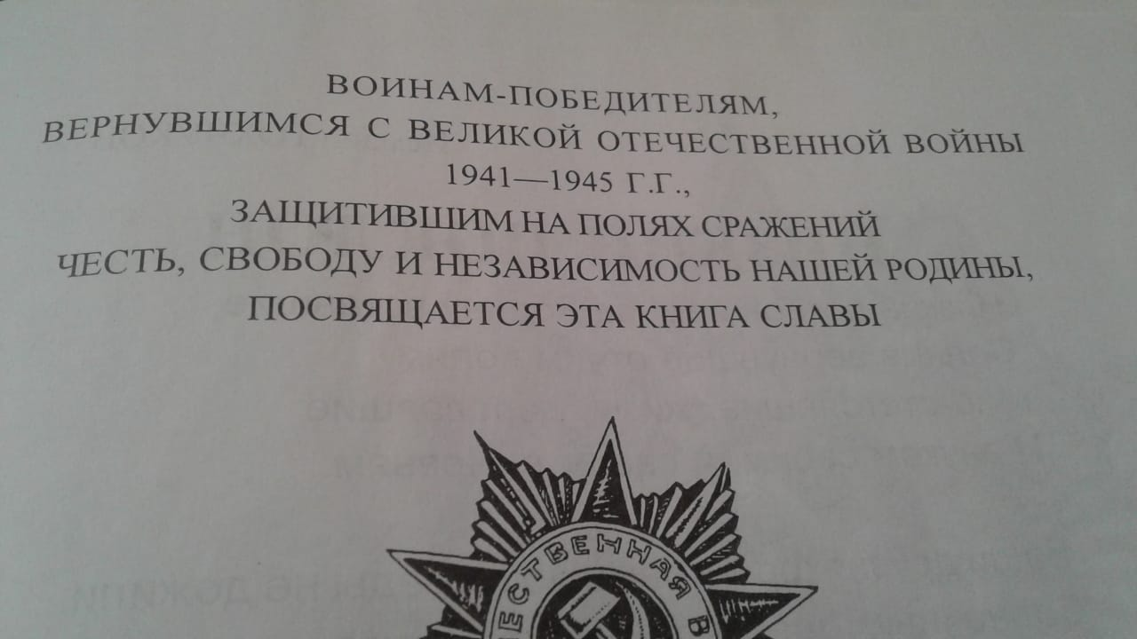
Мой прадедушка Андрей Минаевич Кирпель родился в 1916 году. Его родина - Киевская область, село Новоселки. Он рядовой, воевал в составе 1-го Украинского фронта. Прадед награждён орденом Отечественной войны II степени и четырьмя медалями. Были у него и послевоенные юбилейные медали ко Дню Победы.
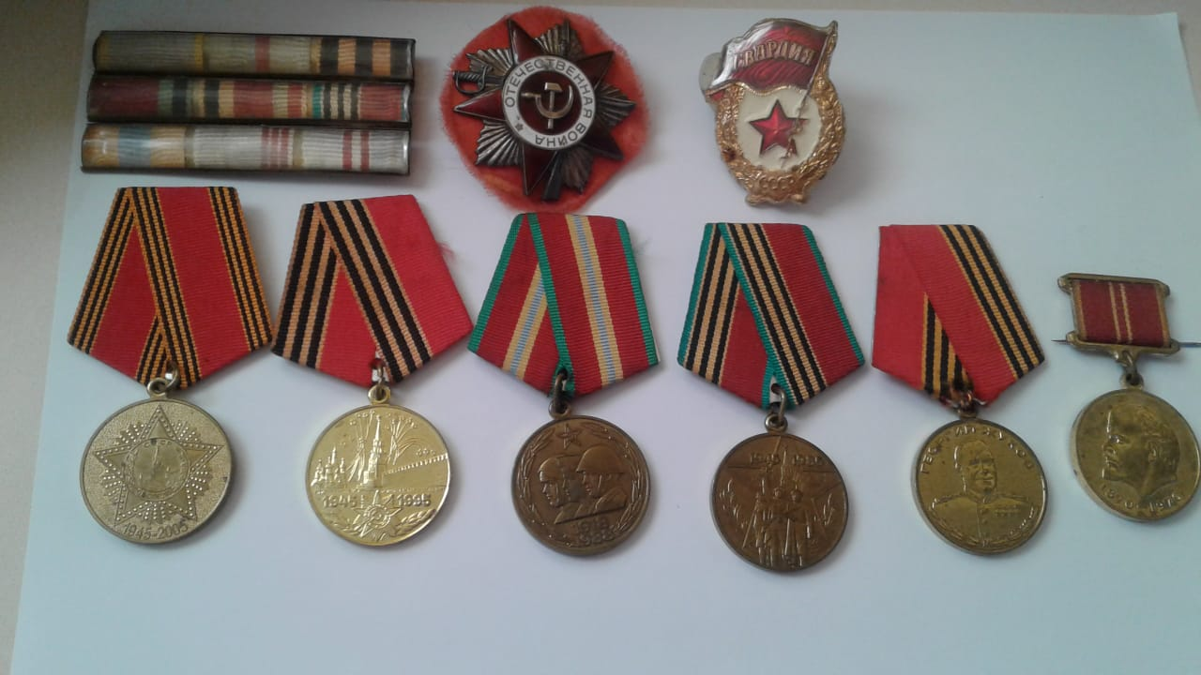
В городе Черкесске в День Победы ветеранов поздравляли с праздником и дарили им подарки. Бабушка с дедушкой хранят фотографии об этом. На этой фотографии поздравляют моего прадедушку.
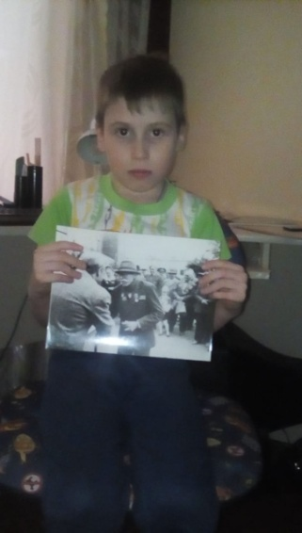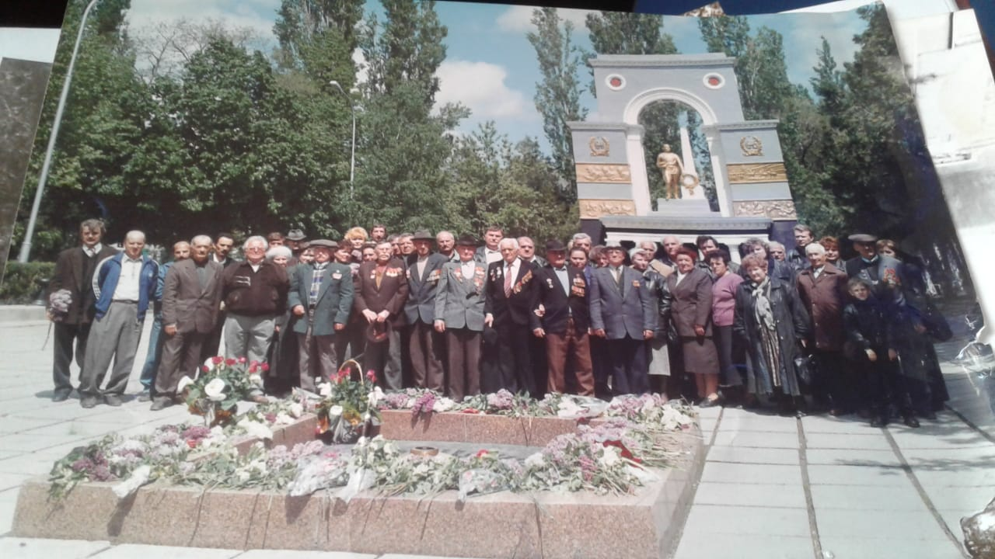
О войне прадедушка рассказывать не любил. Воевал он рядовым пехотинцем. Был ранен. Попал в плен. Закончил войну в Польше.
После войны восстанавливал сельское хозяйство. Детей трое, три сына. Мой дедушка самый младший. Внуков трое. А правнуков восемь.
Я буду бережно хранить эти предметы, и помнить о своём прадедушке.

